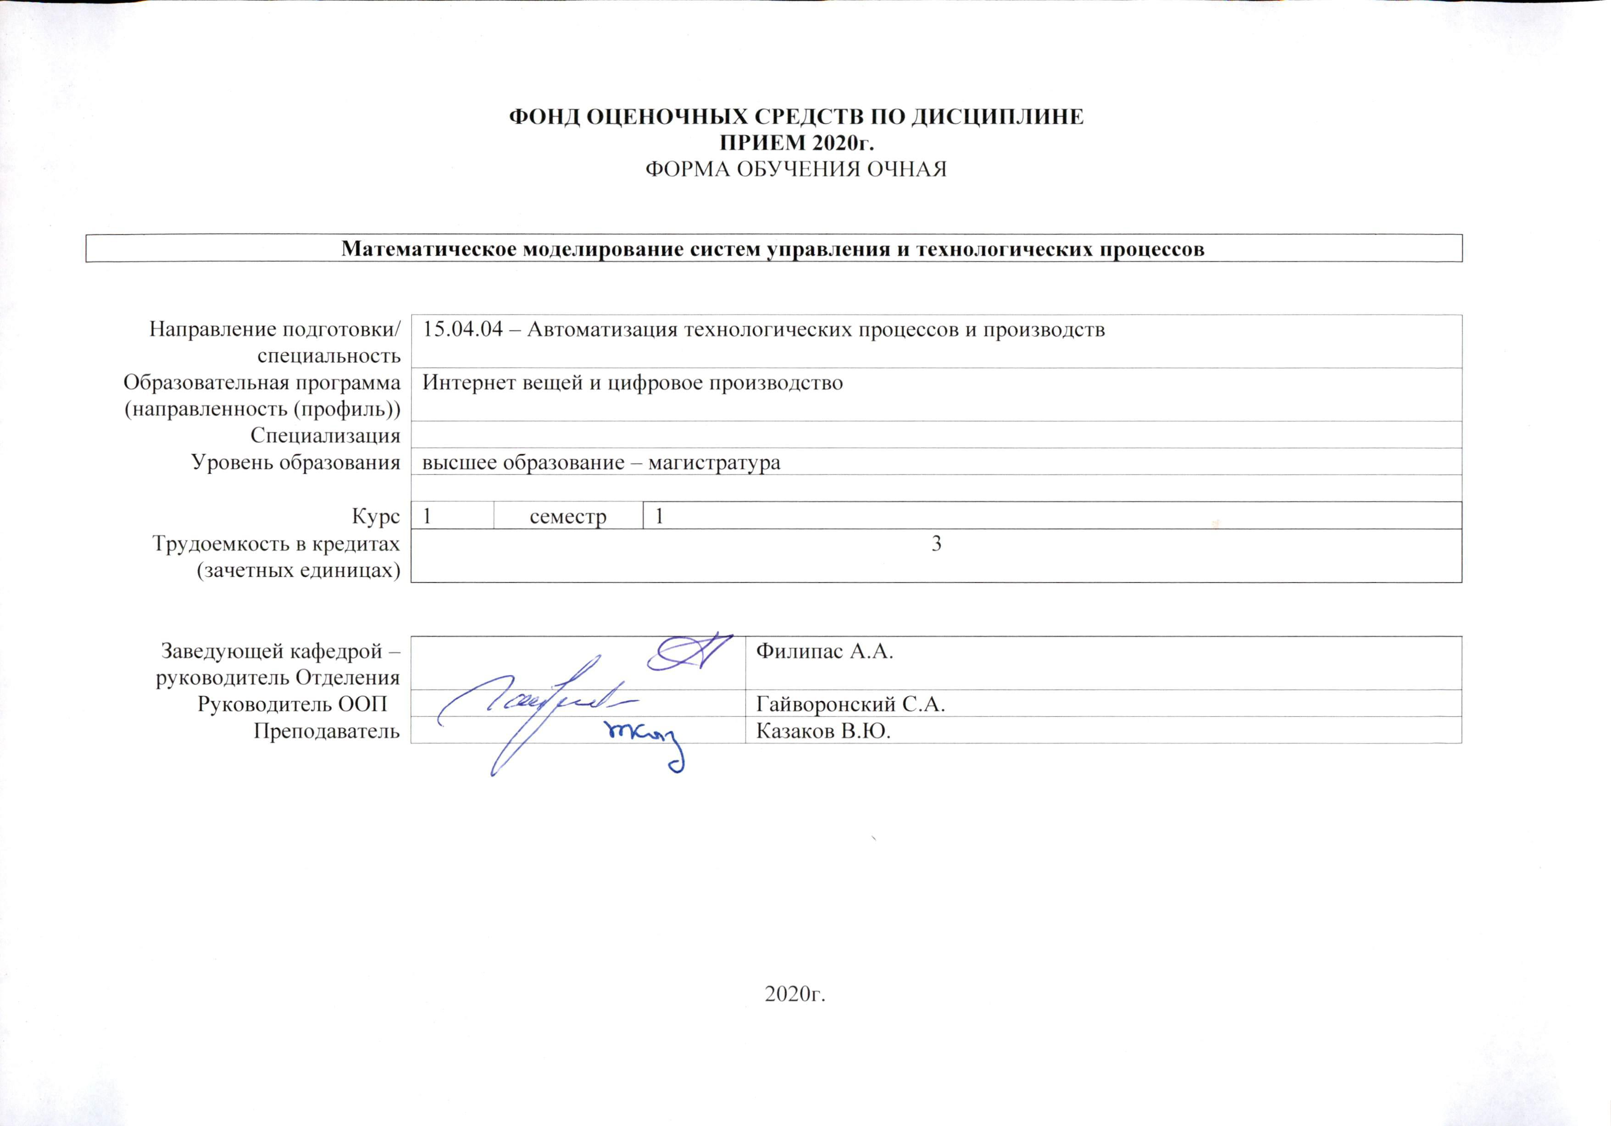
- Роль дисциплины «Математическое моделирование систем управления и технологических процессов» в формировании компетенций выпускника:
Код компетенции | Наименование компетенции | Составляющие результатов освоения (дескрипторы компетенции)
 |  | Код | Наименование
ПК(У)-15 | способность разрабатывать теоретические модели, позволяющие исследовать качество выпускаемой продукции, производственных и технологических процессов, средств и систем автоматизации, контроля, диагностики, испытаний и управления, проводить анализ, синтез и оптимизацию процессов автоматизации, управления производством, жизненным циклом продукции и ее качеством на основе проблемно-ориентированных методов | ПК(У)-15.З4 | современных методов моделирования автоматизированных систем
 |  | ПК(У)-15.У4 | применять аналитические, имитационные и экспериментальные инструменты при моделировании автоматизированных систем
 |  | ПК(У)-15.В4 | информационными средствами разработки и моделирования структур автоматизированных систем, микропроцессорных модулей и систем управления верхнего уровня
ПК(У)-16 | способность проводить математическое моделирование процессов, оборудования, средств и систем автоматизации, контроля, диагностики, испытаний и управления с использованием современных технологий научных исследований, разрабатывать алгоритмическое и программное обеспечение средств и систем автоматизации и управления | ПК(У)-16.З18 | методов проведения математического моделирования процессов, оборудования, средств и систем автоматизации, контроля, диагностики, испытаний и управления
 |  | ПК(У)-16.У18 | проводить математическое моделирование процессов, оборудования, средств и систем автоматизации
 |  | ПК(У)-16.В18 | средствами математического моделирования оборудования, систем автоматизации, контроля, диагностики, испытаний и управления

- Показатели и методы оценивания
Планируемые результаты обучения по дисциплине |  | Код контролируемой компетенции (или ее части) | Наименование раздела дисциплины | Методы оценивания (оценочные мероприятия)
Код | Наименование
РД-1 | способность разрабатывать теоретические модели, позволяющие исследовать качество выпускаемой продукции, производственных и технологических процессов, средств и систем автоматизации, контроля, диагностики, испытаний и управления, проводить анализ, синтез и оптимизацию процессов автоматизации, управления производством, жизненным циклом продукции и ее качеством на основе проблемно-ориентированных методов | ПК-15 | Раздел 1. Математическое моделирование непрерывных систем  Раздел 2. Математическое описание дискретных систем | Экзамен, зачет, курсовой проект,  устный опрос студентов
РД-2 | способность разрабатывать теоретические модели, позволяющие исследовать качество выпускаемой продукции, производственных и технологических процессов, средств и систем автоматизации, контроля, диагностики, испытаний и управления, проводить анализ, синтез и оптимизацию процессов автоматизации, управления производством, жизненным циклом продукции и ее качеством на основе проблемно-ориентированных методов | ПК-15 | Раздел 1. Математическое моделирование непрерывных систем  Раздел 2. Математическое описание дискретных систем | Экзамен, зачет, курсовой проект,  устный опрос студентов
РД-3 | способность разрабатывать теоретические модели, позволяющие исследовать качество выпускаемой продукции, производственных и технологических процессов, средств и систем автоматизации, контроля, диагностики, испытаний и управления, проводить анализ, синтез и оптимизацию процессов автоматизации, управления производством, жизненным циклом продукции и ее качеством на основе проблемно-ориентированных методов | ПК-15 | Раздел 1. Математическое моделирование непрерывных систем  Раздел 2. Математическое описание дискретных систем | Экзамен, зачет, курсовой проект,  устный опрос студентов
РД-4 | способность проводить математическое моделирование процессов, оборудования, средств и систем автоматизации, контроля, диагностики, испытаний и управления с использованием современных технологий научных исследований, разрабатывать алгоритмическое и программное обеспечение средств и систем автоматизации и управления | ПК-16 | Раздел 1. Математическое моделирование непрерывных систем  Раздел 2. Математическое описание дискретных систем | Экзамен, зачет, курсовой проект,  устный опрос студентов
РД-5 | способность проводить математическое моделирование процессов, оборудования, средств и систем автоматизации, контроля, диагностики, испытаний и управления с использованием современных технологий научных исследований, разрабатывать алгоритмическое и программное обеспечение средств и систем автоматизации и управления | ПК-16 | Раздел 1. Математическое моделирование непрерывных систем  Раздел 2. Математическое описание дискретных систем | Экзамен, зачет, курсовой проект,  устный опрос студентов
РД-6 | способность проводить математическое моделирование процессов, оборудования, средств и систем автоматизации, контроля, диагностики, испытаний и управления с использованием современных технологий научных исследований, разрабатывать алгоритмическое и программное обеспечение средств и систем автоматизации и управления | ПК-16 | Раздел 1. Математическое моделирование непрерывных систем  Раздел 2. Математическое описание дискретных систем | Экзамен, зачет, курсовой проект,  устный опрос студентов

- Шкала оценивания
Порядок организации оценивания результатов обучения в университете регламентируется отдельным локальным нормативным актом – «Система оценивания результатов обучения в Томском политехническом университете (Система оценивания)» (в действующей редакции). Используется балльно-рейтинговая система оценивания результатов обучения. Итоговая оценка (традиционная и литерная) по видам учебной деятельности (изучение дисциплин, УИРС, НИРС, курсовое проектирование, практики) определяется суммой баллов по результатам текущего контроля и промежуточной аттестации (итоговая рейтинговая оценка - максимум 100 баллов).

Распределение основных и дополнительных баллов за оценочные мероприятия текущего контроля и промежуточной аттестации устанавливается календарным рейтинг-планом дисциплины.

Рекомендуемая шкала для отдельных оценочных мероприятий входного и текущего контроля
% выполнения задания | Соответствие традиционной оценке | Определение оценки
90%÷100% | «Отлично» | Отличное понимание предмета, всесторонние знания, отличные умения и владение опытом практической деятельности, необходимые результаты обучения сформированы, их качество оценено количеством баллов, близким к максимальному
70% - 89% | «Хорошо» | Достаточно полное понимание предмета, хорошие знания, умения и опыт практической деятельности, необходимые результаты обучения сформированы, качество ни одного из них не оценено минимальным количеством баллов
55% - 69% | «Удовл.» | Приемлемое понимание предмета, удовлетворительные знания, умения и опыт практической деятельности, необходимые результаты обучения сформированы, качество некоторых из них оценено минимальным количеством баллов
0% - 54% | «Неудовл.» | Результаты обучения не соответствуют минимально достаточным требованиям

Шкала для оценочных мероприятий экзамена
% выполнения заданий экзамена | Экзамен, балл | Соответствие традиционной оценке | Определение оценки
90%÷100% | 18 ÷ 20 | «Отлично» | Отличное понимание предмета, всесторонние знания, отличные умения и владение опытом практической деятельности, необходимые результаты обучения сформированы, их качество оценено количеством баллов, близким к максимальному
70% - 89% | 14 ÷ 17 | «Хорошо» | Достаточно полное понимание предмета, хорошие знания, умения и опыт практической деятельности, необходимые результаты обучения сформированы, качество ни одного из них не оценено минимальным количеством баллов
55% - 69% | 11 ÷ 13 | «Удовл.» | Приемлемое понимание предмета, удовлетворительные знания, умения и опыт практической деятельности, необходимые результаты обучения сформированы, качество некоторых из них оценено минимальным количеством баллов
0% - 54% | 0 ÷ 10 | «Неудовл.» | Результаты обучения не соответствуют минимально достаточным требованиям

- Перечень типовых заданий
№ п/п | Оценочные мероприятия | Примеры типовых контрольных заданий
 | Практическая работа | 1. Формализация электрической системы. Формализация механической системы  2. Описание системы в переменных вход–выход  3. Описание системы в переменных состояния  4. Анализ непрерывных систем  5. Описание системы в переменных вход–выход  6. Описание системы в переменных состояния  7. Системы с дискретизацией данных  8. Методы получения эквивалентной дискретной системы
 | Лабораторная работа | 1. Моделирование линейных электрических цепей  2. Моделирование механических звеньев  3. Описание системы в переменных состояния. Линеаризация  4. Метод отображения дифференциалов  5. Метод инвариантности импульсной характеристики  6. Метод согласованного Z-преобразования  7. Эквивалентная запись в переменных состояния
 | Защита курсового проекта | - Описание системы в переменных вход–выход  - Описание системы в переменных состояния  - Системы с дискретизацией данных  - Методы получения эквивалентной дискретной системы
 | Экзамен | - Математическое описание непрерывных систем  - Моделирование непрерывных систем  - Моделирование дискретных систем  - Системы с дискретизацией данных

- Методические указания по процедуре оценивания
№ п/п | Оценочные мероприятия | Процедура проведения оценочного мероприятия и необходимые методические указания
 | Практическая работа | Практическая работа включает в себя правильность решения поставленных задач, умение дифференцирования необходимых данных.
 | Лабораторная работа | Защита лабораторной работы проводится в формате устного опроса. Опрос включают в себя теоретические вопросы по материалу работы и практические задания, выполняемые на лабораторном оборудовании
 | Защита курсового проекта | Курсовая работа выполняется студентом с использованием оборудования и программного обеспечения, предоставляемого в учебных аудиториях. Результатом выполнения работы является: 1) Пояснительная записка в печатном виде 2) Действующий макет разработанного прибора.  Защита курсовой работы проводится в формате устного опроса. Опрос включают в себя теоретические вопросы по материалу курсовой работы и практические задания.
 | Экзамен | Экзаменационный билет включает в себя два теоретических вопроса и одно практическое задание. Ответы на теоретические вопросы записываются и передаются преподавателю. Практическое задание выполняется на компьютере после завершения студентом теоретической части экзамена.

